Bonjour chers élèves...
C’est reparti pour un tour alors, on reste calme et on essaie d'appliquer au maximum le travail effectué en AP pour garder la positive attitude !
Le travail donné correspond à deux semaines de cours. Il est découpé en séances d’environ 30 minutes chacune. Faites une séance de français par jour, comme au collège.
Tous les exercices sont à faire sur cette feuille et à ramener à la rentrée pour correction (sauf la semaine 1 jour 1 qui est à faire directement sur le cahier car c'est la suite de la séance commencée en classe).
Je remplirai également Pronote et le site du collège pour ceux qui y ont accès facilement. Vous pourrez imprimer et compléter le travail donné ou le faire sur feuille.

Bon courage à tous !

Semaine 1 jour 1 : Écriture

Finissez le bilan sur la séquence du théâtre. Vous pouvez vous aider des bilans précédents. Ce travail et à continuer sur le cahier.
Étape 1 : Notez toutes les notions apprises lors de la séance sous forme de points ou de carte mentale.
Étape 2 : Organisez les idées notées (par couleurs, numéros...) en les regroupant en 3 parties.
Étape 3 : Rédigez les 3 paragraphes argumentés de votre bilan en faisant des phrases complètes et travaillées.

Semaine 1 jour 2 : Grammaire

Relisez votre leçon de grammaire 3 sur les fonctions de l'adjectif.

Exercice 1 : Complétez le texte à trous suivant.

Un adjectif est ________________ s'il est __________ au nom qu'il qualifie et qu'on peut ________________. Il est ___________________________ s'il se rapporte à un ______________ dont il est séparé par ___________________________ et qu'on ne peut pas _______________________.

Exercice 2 : Dans les phrases suivantes, soulignez l'adjectif et dites s'il est épithète ou attribut.

1. J'adore le chocolat noir. → _____________________________
2. Je l'aime particulièrement lorsqu'il est fondu. → _____________________________
3. Il a alors un bon goût de paradis ! → _____________________________
4. J'en mangerais des quantités astronomiques ! → _____________________________
5. Mais comme je suis raisonnable, j'arrive toujours à me restreindre. → _________________

Semaine 1 jour 3 : Conjugaison

Relisez votre leçon de conjugaison 5 sur l'impératif présent.

Exercice 1 : Complétez le texte à trous suivant.

L'impératif est ________________ qui indique ___________________________. Il ne se conjugue qu'à _____ personnes (______________, _____________ et _______________).
Pour le conjuguer, on prend ______________ du verbe et on y ajoute _________________ :
- _____, ______, _____ pour les verbes en ____,
- _____, ______, _____ pour _________________________.

! Lorsqu'ils sont directement suivis par les adverbes ____ et ____, les verbes en ER ont une terminaison en ____ à la 2ème personne du singulier.

Exercice 2 : Conjuguez les verbes suivants à l'impératif présent.
RESTER → _______________________________________________________
MAINTENIR → _______________________________________________________
BOIRE → _______________________________________________________

Exercice 3 : Conjuguez les verbes entre parenthèses à l'impératif présent.
- __________________ (Regarder 2ème pers. sing) comme ce petit chat est mignon !
- Il a l'air affamé : __________________ (nourrir 1ère pers. plur)-le avec du lait !
- S'il ne boit pas tout, __________________ (garder 2ème pers. sing)-en pour demain.
- S'il boit tout, __________________ (aller 2ème pers. plur) en acheter d'autre.

Semaine 1 jour 4 : Les discours rapportés

Relisez votre leçon sur les discours rapportés.

Exercice 1 : Complétez le texte à trous suivant.

On dit que les paroles sont rapportées au style ____________ lorsqu'elles __________
______________________________________________________________________.
On y retrouvera alors :
- de la ______________________________ ( ? ! …)
- des _______________ qui marquent _____________________________________ (« »)
- des ___________ qui marquent ___________________________________________ (-)
- des _________ ou ______________ qui marquent ______________________________.
- des verbes conjugués au ___________________, ____________ ou ___________.

On dit que les paroles sont rapportées au style ____________ lorsqu'elles __________
______________________________________________________________________.

Exercice 2 : Dans le texte suivant, entourez toutes les marques de discours rapporté (au style direct et indirect).

La Cigale, ayant chanté
Tout l’été,
Se trouva fort dépourvue
Quand la bise fut venue :
Pas un seul petit morceau
De mouche ou de vermisseau.
Elle alla crier famine
Chez la Fourmi sa voisine,
La priant de lui prêter
Quelque grain pour subsister
Jusqu’à la saison nouvelle.
« Je vous paierai, lui dit-elle,
Avant l’Oût 1, foi d’animal,
Intérêt et principal. »
La Fourmi n’est pas prêteuse :
C’est là son moindre défaut.
« Que faisiez-vous au temps chaud ?
Dit-elle à cette emprunteuse.
– Nuit et jour à tout venant
Je chantais, ne vous déplaise.
– Vous chantiez ? j’en suis fort aise.
Eh bien ! dansez maintenant. »

1. l’Oût = le mois d’Août « La Cigale et la Fourmi », Jean de La Fontaine

Semaine 2 jour 1 : Conjugaison

Relisez votre leçon de conjugaison 6 sur le subjonctif présent.

Exercice 1 : Complétez le texte à trous suivant.

Le subjonctif est ________________ qui indique ___________________________. Pour le conjuguer, on prend ___________________ du verbe et on y ajoute__________________ :
______, ______, ______, ______, ______, ______.
! Pour ne pas confondre le subjonctif présent avec l'indicatif présent, on ajoute __________ avant de le conjuguer.

Exercice 2 : Conjuguez les verbes suivants au subjonctif présent.

RESTER → _______________________________________________________
MAINTENIR → _______________________________________________________
BOIRE → _______________________________________________________
VOIR → _______________________________________________________

Exercice 3 : Conjuguez les verbes entre parenthèses au subjonctif présent.

- Je voudrais que tu __________________ (regarder) comme ce petit chat est mignon !
- Il a l'air affamé : il faut que nous le __________________ (nourrir) avec du lait !
- J'aimerais qu'il en __________________ (garder) pour demain.
- S'il boit tout, il faudra que j'__________________ (aller) en acheter d'autre.

Semaine 2 jours 2 et 3 : Évaluation de fin de séquence

Vous allez faire un devoir type évaluation de fin de séquence. Je le ramasserai à la rentrée donc notez bien vos nom et prénom dessus.
Lisez bien le texte ; il est assez difficile (bien que nous ayons regardé l'extrait en classe). Prenez bien votre temps, servez-vous du vocabulaire donné et n’hésitez pas à utiliser un dictionnaire.
La partie compréhension de texte est à faire le jour 2 et la partie analyse de texte est à faire le jour 3. Vous pourrez vous corriger, une fois le travail terminé, en vous aidant de vos leçons mais essayez au maximum de répondre à toutes les questions sans utiliser le cahier.
Semaine 2 jour 4 : Étude d'image

1. Qu’est-ce que la poésie, pour vous ? Souvenez-vous des poèmes que vous avez lus ou appris, et proposez une définition.
_____________________________________________________________________________________________________________________________________________________________________________________________________________________

2. Êtes-vous capable de réciter un poème que vous avez appris l’an dernier ? Si oui, indiquez ce qui a facilité sa mémorisation.
______________________________________________________________________________________________________________________________________________

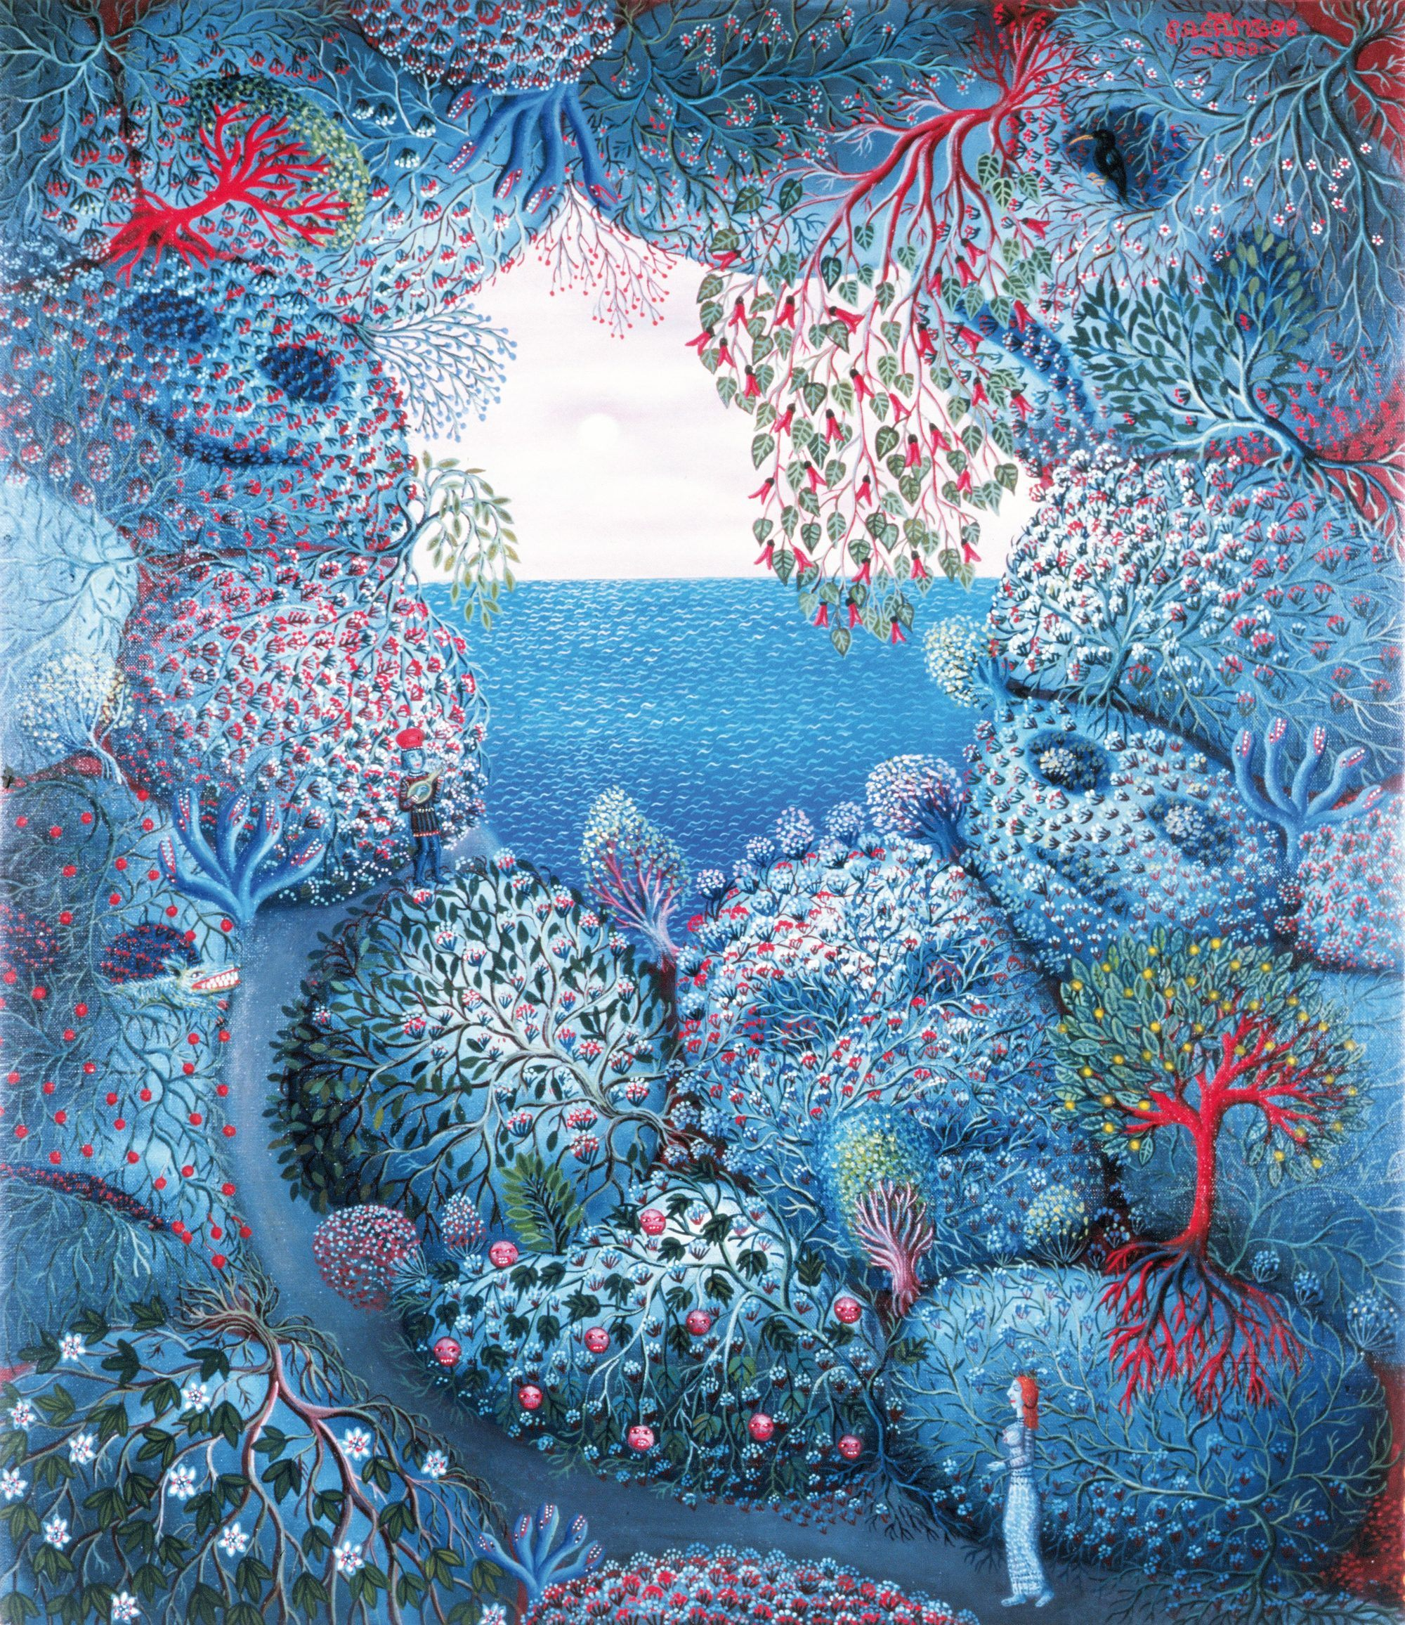
Pour avoir l’image en couleur, cherchez-la sur internet… Tamas Galambos, Orphée et Eurydice

1. Décrivez le paysage. Qu’a-t-il de poétique ?
____________________________________________________________________________________________________________________________________________________________________

2. Repérez les deux personnages humains. Qui sont-ils ? Quelle est leur histoire d'après vous?

______________________________________________________________________________________________________________________________________________________________________________________________________________________________________________________

3. Lisez la légende et faites une recherche.
Que tient l’homme dans ses mains ?

___________________________________________________________________________________________________________________________

Tamas Galambos, Orphée et Eurydice, XXe siècle (collection privée).

